Постановка задачи
В рамках лабораторной работы ставится задача реализации
- структур данных:
1.Граф
2.Д-куча
3.Приоритетная очередь основанная на Д-куче

- Алгоритмов:
1.Дейкстры
2.Краскала
3.Пирамидальной сортировки
Написать приложения для демонстрации работы алгоритмов на данных структурах.

Руководство пользователя
Алгоритм Дейкстры.
Запустите соответствующее приложение.
Введите кол-во вершин и ребер графа.Затем укажите арность Д-кучи.
После вам будет предложено выбратьстартовую вершину.
После выполнения программы в консоль будут выведены
номера вершин(vertex),кратчайший путь из стартовой вершины(Dist),номер предыдущей вершины в кратчайшем пути до данной(Up).
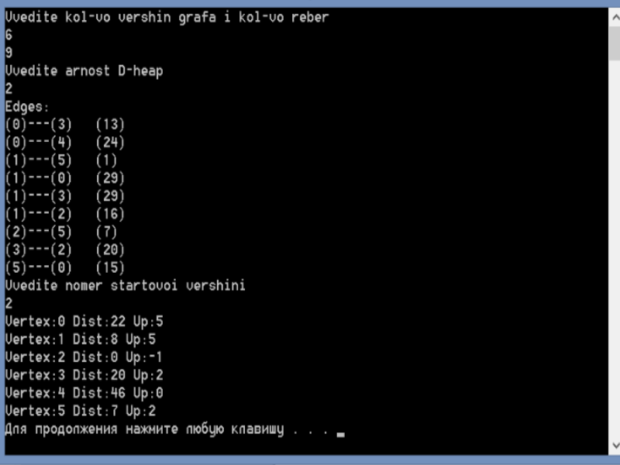
Алгоритм Краскала
Запустите соответствующее приложение.Введите кол-во вершин и ребер графа.
В консоли отобразится исходный граф в виде взвешенных ребер.
Далее введите арность D-кучи.
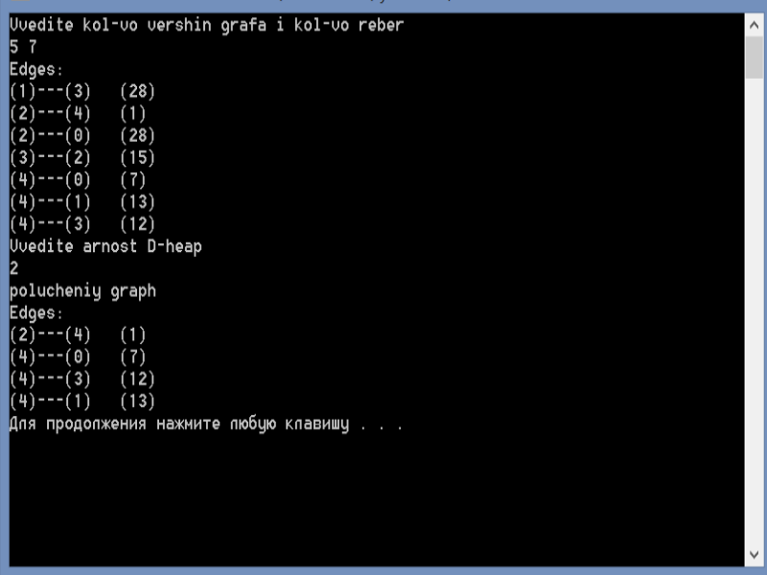
В консоли отобразится минимальное остовное дерево.
Пирамидальная сортировка
Запустите соответствующее приложение. Введите значения элементов массива. После в консоли отобразится отсортированный массив.
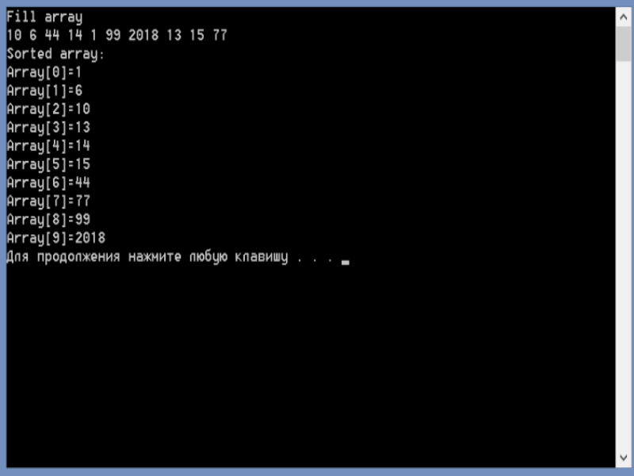

Руководство программиста

Описание структуры программы
Решение состоит из 4-х проектов:
- library- библиотека включающая в в себя реализацию всех структур данных и алгоритмов.
- Deikstra- консольное приложение для демонстрации работы алгоритма Дейкстры.
- Kruskul- консольное приложение для демонстрации работы алгоритма Крускала.
- Sort- консольное приложение для демонстрации работы алгоритма пирамидальной сортировки

Описание структур данных

1.D-куча
D-куча - завершенное d-арное дерево, содержащее набор однотипных элементов, со следующими свойствами:
- каждый узел, не являющийся листом, за исключением, быть может, одного имеет ровно d потомков. Один узел, являющийся исключением, может иметь от 1 до d-1 потомка;
- если h - глубина дерева, то для любого i = 1, ..., k-1 такое дерево имеет ровно d^i узлов глубины i;
- количество узлов глубины k в дереве глубины k может варьироваться от 1 до d^k;
- каждый узел имеет вес. Иначе говоря, каждому узлу дерева присвоен ключ такого типа данных, на котором определен порядок сравнения;
- ключ элемента, приписанного узлу i, не превосходит ключа любого из своих потомков.
Основные операции:
- всплытие
- погружение
- окучивание
- транспонирование
- вставка
- удаление

2.Приоритетная очередь

Приоритетная очередь — это динамическая структура данных, содержащая элементы, каждый из которых имеет определенный приоритет. Элемент с более высоким приоритетом находится перед элементом с более низким приоритетом. Если у элементов одинаковые приоритеты, они располагаются в зависимости от своей позиции в очереди.

Основные операции:
- Вставка элемента
- Удаление старшего элемента
- Получение старшего элемента
- Проверка на пустоту
- Проверка на полноту.

3.Разделенные множества
Разледенные множества - абстрактный тип данных, предназначенный для представления коллекции k попарно непересекающихся можеств.

Основные операции:
- Создать
- Объединить
- Найти(позволяет определить имя корня множества):

Описание алгоритмов

1.Пирамидальная сортировка.

Вход: Вектор значений
Выход: Вектор, содержащий в себе значения исходного, но отсортированные по возрастанию.
Алгоритм:
- Вектор значений переписывается в d-кучу.
- Просматривается минимальный элемент кучи и кладется в результирующий вектор.
- Минимальный элемент д-кучи меняется с последним.
- Декрементируется размер д-кучи.
- Погружение нулевого элемента.
- Если размер кучи положителен, переход к п.2, иначе алгоритм завершается.

2.Алгоритм Дейкстры

Вход: Задается взвешенный (каждому ребру присвоено значение веса) связный (из любой вершины можно добраться до всех остальных вершин) граф. Задается стартовая вершина. Задается приоритетная очередь
Выход:При окончании работы алгоритма выходом является пара массивов, содержащих:

- список предшествующих вершин для текущих, являющихся индексами, для построения дерева обхода;
- список расстояний от стартовой вершины до всех остальных.

Алгоритм:
Задается взвешенный граф из n вершин.
- Задается стартовая вершина.
- Создается вектор для отметки посещения вершины
- Создается результирующий вектор расстояний (все элементы устремлены в бесконечность).
- В приоритетную очередь кладется расстояние от текущей вершины до неё же.
- Пока очередь не пуста:
  - Вынимается минимальный элемент.
  - Если метка вынутого элемента больше метки, хранящейся в массиве расстояний, переход к следующему шагу.
  - По всем ребрам от текущей вершины: Если результирующее расстояние от смежной вершины больше, чем результирующее расстояние до вынутой в пункте 6.1 вершины в сумме с меткой ребра, вынутого в пункте 6.3, выполняем:
    - В вектор вершин по номеру смежной вершины кладется значение вершины, вынутой на этапе 6.1.
    - В вектор расстояний по номеру смежной вершины пишется новое значение расстояния, равное сумме результирующего расстояния до вынутой в пункте 6.1 вершины и меткой ребра, вынутого в пункте 6.3.
    - Обработанное ребро кладется в очередь.

3.Алгоритм Краскала

Вход: Взвешенный граф, приоритетная очередь.
Выход: Граф являющийся минимальным остовным деревом
Алгоритм: Задается взвешенный неориентированный граф из n вершин.
- Приоритетная очередь заполняется ребрами графа(приоритет по метке ребра).
- Создается коллекция из множества вершин.
- Вынимается ребро из приоритетной очереди.
- Если вынутые вершины находятся не в одной коллекции:
  - Объединяются коллекции, содержащие данные вершины.
  - Вынутое ребро добавляется в результирующий набор ребер.
- Если количество коллекций вершин больше количества компонент связности графа, переход к пункту 4, иначе алгоритм завершается.
В результате работы алгоритма имеется набор ребер, составляющих минимальное остовное дерево данного графа.

Заключение
В ходе лабораторной работы были реализованы структуры данных "d-куча", "приоритетная очередь" и "разделенные множества" с использованием шаблонных классов. Написаны консольные приложения:
- пирамидальная сортировка массива
- алгоритм Дейкстры для поиска кратчайших путей от некоторой стартовой вершины связного неориентированного взвешенного графа без петель до всех прочих с использованием приоритетной очереди, основанной на d-куче;
- алгоритм Крускала для построения минимального остовного дерева неориентированного взвешенного графа без петель с использованием приоритетных очередей на базе d-кучи.

Литература
- Кормен Т., Лейзерсон Ч., Риверст Р., Штайн К. Алгоритмы. Построение и анализ. - М.: Издательский дом "Вильямс". - 2005. - 1290с.

Приложения

Приложение 1. Исходный код
Проект:library
Alghoritms.h:
#pragma once
#include"Graph.h"
#include"PQueue.h"
#include"Dheap.h"
#include"DisjointSet.h"
#include"DQueue.h"

struct Vertex
{
int index = 0;
double dist = 0;
int up = -1;
double weight;
Vertex(){}
Vertex(int index, double dist, int up)
{
this->dist = dist;
this->up = up;
this->index = index;
weight = dist;
}

bool operator<(const Vertex& p) const
{
return dist < p.dist;
}
};

template<typename T>
class Algorithms {
public:
static Graph* Kruskal(Graph&gr, PQueue<T>& queue);
static void Sort(T*arr, int n, int d);
static vector<Vertex> deikstra(Graph *graph, int s, PQueue<Vertex>* queue);
};

template<typename T>
Graph* Algorithms<T>::Kruskal(Graph& gr, PQueue<T>& queue)
{
int n = gr.getsize();
int m = gr.getrealsize();
Graph* tree=new Graph(n, m);
DisjointSet *set = new DisjointSet(n);
for (int i = 0; i<n; i++)
set->makesets(i);

for (int i = 0; i<m; i++)
queue.push(gr.getEdge(i));

T tmp;

while ((tree->getrealsize() < n - 1) && (!queue.IsEmpty()))
{
tmp = queue.checktop();
queue.pop();

int u = tmp.begin;
int v = tmp.end;
int weight = tmp.weight;

int An = set->findsets(u);
int Ak = set->findsets(v);
if (An != Ak)
{
set->unionsets(An, Ak);
tree->insert(u, v, weight);

}

}

return tree;
}

template<typename T>
void Algorithms<T>::Sort(T*arr, int n, int d)
{
PArr<T>* data=new PArr<T>[n];
for (int i = 0; i < n; i++)
{
data[i].weight = arr[i];
}
Dheap<PArr<T>> heap(data,n,d);
heap.hilling();
for (int i = 0; i < n; i++)
{
arr[i] = heap.checktop().weight;
heap.remove(0);
}
}

vector<Vertex> Algorithms<void>::deikstra(Graph *graph, int s, PQueue<Vertex>* queue)
{
int m = graph->getrealsize();
int n = graph->getVerticesNum();
if ((s < 0) || (s >= n))
throw "Invalid start vertex!";
vector<int> vertex = graph->getVertices();
vector<double> dist = vector<double>(n, numeric_limits<double>::infinity());
vector<int> up = vector<int>(n, -1);

vector<vector<double>> matrix = vector<vector<double>>(n);
for (int i = 0; i < n; i++) {
matrix[i] = vector<double>(n, -1.0);
}
Edge*Edges = graph->getEdges();
for (int i = 0; i < m; i++)
{
matrix[Edges[i].begin][Edges[i].end] = Edges[i].weight;
matrix[Edges[i].end][Edges[i].begin] = Edges[i].weight;
}
dist[s] = 0;
queue->push(Vertex(s, dist[s], up[s]));

while (!queue->IsEmpty())
{
const Vertex p = queue->checktop();
queue->pop();
vector<double> weight = matrix[p.index];
for (int i = 0; i < weight.size(); i++)
{
if (weight[i] == -1)
continue;

const double newDist = dist[p.index] + weight[i];
if (newDist < dist[i])
{
dist[i] = newDist;
up[i] = p.index;
queue->push(Vertex(i, dist[i], up[i]));
}
}
}

vector<Vertex> result = vector<Vertex>();
result.reserve(n);
for (int i = 0; i < n; i++)
{
result.push_back(Vertex(i, dist[i], up[i]));
}
return result;

}

Dheap.h:
#pragma once
#include"Graph.h"
#include <cmath>
#define MSIZE 1000;

template<typename K>
class PArr
{public:
K weight;
};

template<typename T>
class Dheap {
private:
int d;//арность кучи
int m;//максимальное число элементов
T* keys;
int freepos;//индекс след элемента
public:
Dheap(int);
Dheap(int,int);
Dheap(T*,int, int);
Dheap(const Dheap<T>&);
Dheap( Graph&,int);
~Dheap();

void transpose(int, int);
void dipping(int);
void surfacing(int);
void hilling();
int find(T);
void insert(T);
void remove(int);
int min_child(int);
bool IsFull();
bool IsEmpty();
int getparid(int);
T checktop();
void print();
void psevdoprint();
};
template <typename T>
void Dheap<T>::print()
{
int level = 0, tmp = 0;
while (tmp < freepos)
{
tmp += pow(d, level);
level++;
}
int k = 1, z = 0;
cout << "\t" << keys[0].weight << endl;
for (int i = 1; i < level; i++)
{
for (int j = k; (j<k + pow(d, i)) && (j < freepos); j++)
cout << keys[j].weight << "\t";
cout << endl;
if (k + pow(d, i) > freepos)
k = freepos;
else k += pow(d, i);
}
}
template<typename T>
void Dheap<T>::psevdoprint()
{
for (int i=0;i<freepos;i++)
{
cout << i << " " << keys[i].weight << endl;
}
}
template<typename T>
Dheap<T>::Dheap(int d)
{
if (d < 1)
throw"wrong d";
m = MSIZE;
this->d = d;
keys = new T[m];
freepos = 0;
}
template<typename T>
Dheap<T>::Dheap(int _m,int _d)
{
d = _d;
m = _m;
freepos = 0;
keys = new T[_m];
}

template<typename T>
Dheap<T>::Dheap(T *a, int m, int d)
{
this->d = d;
this->m = m;
freepos = m;
keys = new T[m];
for (int i = 0; i < m; i++)
{
keys[i] = a[i];
}
}

template<typename T>
Dheap<T>::Dheap(const Dheap<T>&a)
{
d = a.d;
m = a.m;
keys = new T[m];
freepos = a.freepos;
for(int i=0;i<freepos;i++)
{
keys[i] = a.keys[i];
}

}

template<typename T>
Dheap<T>::Dheap(Graph& Graph,int _d)
{
d = _d;
m = Graph.getsize();
keys = new T[m];
Edge* a = Graph.getEdges();
for (int i = 0; i < Graph.getsize(); i++)
{
keys[i] = a[i];
}
freepos = m;
}

template<typename T>
Dheap<T>::~Dheap()
{
delete[] keys;
}

template<typename T>
void Dheap<T>::transpose(int i, int p)
{
T tmp=keys[i];
keys[i] = keys[p];
keys[p] = tmp;
}

template<typename T>
void Dheap<T>::dipping(int i)
{
int s = min_child(i);
while ((s != 0) && (keys[i].weight > keys[s].weight))
{
transpose(i, s);
i = s;
s = min_child(i);
}
}
template<typename T>
void Dheap<T>::surfacing(int i)
{
int p = getparid(i);
while ((i != 0) && (keys[p].weight > keys[i].weight))
{
transpose(i, p);
i = p;
p = getparid(i);
}
}

template<typename T>
int Dheap<T>::min_child(int a)
{
int minCh = a*d + 1;
int maxCh;
if (minCh >= freepos) return 0;
if (a*d + d < freepos - 1)
maxCh = a*d + d;
else maxCh =freepos -1;

for (int i = minCh; i <= maxCh; i++)
{
if (keys[i].weight < keys[minCh].weight)
{
minCh = i;
}
}
return minCh;
}

template<typename T>
void Dheap<T>::hilling()
{
for (int i = freepos - 1; i >= 0; i--)
{
dipping(i);
}
}

template<typename T>
int Dheap<T>::find(T a)
{
for (int i = 0; i < m; i++)
{
if (keys[i] == a)return i;
}
throw"Element not found";
}

template<typename T>
void Dheap<T>::insert(T a)
{
if (IsFull())
throw "Dheap is full";
keys[freepos] = a;
freepos++;
}

template <typename T>
void Dheap<T>::remove(int i)
{
if (IsEmpty())
throw"Dheap is empty";
T tmp = keys[freepos - 1];
keys[freepos - 1] = keys[i];
keys[i] = tmp;
freepos--;
if ((i != 0) && (keys[i].weight< keys[getparid(i)].weight))
surfacing(i);
else dipping(i);
}

template<typename T>
bool Dheap<T>::IsFull()
{
return (freepos == m );
}

template<typename T>
inline bool Dheap<T>::IsEmpty()
{
return (freepos == 0);
}

template<typename T>
int Dheap<T>::getparid(int i)
{
int res = i - 1 / d;
return res;
}

template<typename T>
T Dheap<T>::checktop()
{
return keys[0];
}

DisjoinSet.h:
#pragma once

class DisjointSet
{
private:
int *marks;
int *sizes;
int n;
public:
DisjointSet(int);
~DisjointSet();

void makesets(int);
int findsets(int);
void unionsets(int, int);

};

DisjointSet::DisjointSet(int i)
{
if (i < 0) throw "the number must be positive";
marks = new int[i];
for (int j = 0; j < i; j++)
{
marks[j] = -1;
}
sizes = new int[i];
n = i;
}

DisjointSet::~DisjointSet()
{
delete marks;
delete sizes;
}

void DisjointSet::makesets(int x)
{
if ((x > n) || (x < 0))
throw ("out of range");

if (marks[x] != -1)
return;

marks[x] = x;
sizes[x] = 1;
}

int DisjointSet::findsets(int x)
{
if ((x > n) || (x < 0))
throw ("out of range");
if (sizes[x] == -1)
return -1;

while (marks[x] != x)
x = marks[x];
return x;
}

void DisjointSet::unionsets(int x, int y)
{
if ((x > n) || (x < 0) || (y > n) || (y < 0))
throw ("out of range");
if ((marks[x] == -1) || (marks[y] == -1))
throw ("Set is empty");

x = findsets(x);
y = findsets(y);
if (sizes[x] > sizes[y])
marks[y] = x;
else if (sizes[x] < sizes[y])
marks[x] = y;
else
{
marks[y] = x;
sizes[x]++;
}
}

Dqueue.h:
#pragma once
#include"PQueue.h"
#include"Dheap.h"

using namespace std;

template <typename T>
class DQueue:public PQueue<T> {
private:
Dheap<T>*heap;
public:
DQueue(int);
DQueue(Dheap<T>&);
virtual ~DQueue() {};
void print();

void push(T);
void pop();
T checktop();
bool IsFull();
bool IsEmpty();
void refresh();
};

template<typename T>
DQueue<T>::DQueue(int d)
{
heap = new Dheap<T>(d);

}

template<typename T>
DQueue<T>::DQueue(Dheap<T>& a)
{
heap = new Dheap<T>(a);
}

template<typename T>
void DQueue<T>::print()
{
heap->psevdoprint();
}

template<typename T>
void DQueue<T>::push(T elem)
{
heap->insert(elem);
}

template<typename T>
void DQueue<T>::pop()

{
if (heap->IsEmpty())
throw"Pqueue is empty";
heap->remove(0);
}

template<typename T>
T DQueue<T>::checktop()
{
return heap->checktop();
}

template<typename T>
bool DQueue<T>::IsFull() {
if (heap->IsFull())
throw "Pqueue is full";
return heap->IsFull();

}
template<typename T>
bool DQueue<T>::IsEmpty() {

return heap->IsEmpty();
}

template<typename T>
void DQueue<T>::refresh()
{
heap->hilling();
}

Edge.h:
#pragma once

struct Edge {
int begin;
int end;
double weight;
Edge(int, int, double);
Edge();

Edge& operator=(Edge&a)
{
begin = a.begin;
end = a.end;
weight = a.weight;
return *this;
}
};

Edge::Edge()
{

}

Edge::Edge(int a, int b, double c)
{
begin = a;
end = b;
weight = c;
}

bool operator ==(Edge a, Edge b)
{
if ((a.begin == b.begin) && (a.end == b.end) && (a.weight == b.weight))
return true;
else
return false;
}
Graph.h:
#pragma once
#include "Edge.h"
#include <ctime>
#include <cstdlib>
#include <iostream>
#include<vector>
#include <algorithm>

using namespace std;

class Graph {
private:
int m;//число ребер
int n;// число вершин
Edge* Edges;
int current;
public:
Graph(int, int);
Graph(Graph&);
~Graph();

void insert(int, int, int);
void remove(int, int);
int findEdge(int, int);
void generate (int, int);
int getsize();
int getrealsize();
Edge getEdge(int);
Edge* getEdges();
double getWeight(int, int);
void print();
int getVerticesNum();
vector<int> getVertices();
};

Graph::Graph(int _m, int _n)
{
if (_n < 0)
throw "wrong ver num";
else
n = _n;
if ((_m < 0)|| (_m > _n*(_n - 1) / 2))
throw "wrong edge num";
m = _m;
Edges = new Edge[m];
current = 0;
}

Graph::Graph(Graph& a)
{
n = a.n;
m = a.m;
Edges = new Edge[m];
Edge* z = a.getEdges();
for (int i = 0; i < m; i++)
{
Edges[i].begin =z[i].begin;
Edges[i].end = z[i].end;
Edges[i].weight = z[i].weight;
}
}

Graph::~Graph()
{

delete []Edges;
}

int Graph::getsize()
{
return m;
}

int Graph::getrealsize()
{
return current;
}

Edge Graph::getEdge(int i)
{
return Edges[i];
}

int Graph::findEdge(int a, int b)
{
for (int i = 0; i < current; i++)
{
if ((Edges[i].begin == a) && (Edges[i].end == b) || (Edges[i].end == a) && (Edges[i].begin == b))
return i;
}
return -1;
}

void Graph::insert(int a, int b, int c)
{
Edge newEdge(a, b, c);
if (current == m+1)
throw "graph is full";
if (a == b)
throw "the graph must be simple";
if ((a > n) || (b > n))
throw ("there are no such vertices");

Edges[current] = newEdge;
current++;
}

void Graph::remove(int a, int b)
{
int tmp = findEdge(a, b);
if (tmp == -1)
throw ("there is no such edge");
Edges[tmp].~Edge();
Edges[tmp] = Edges[current - 1];
current--;
}

Edge* Graph:: getEdges()
{
return Edges;
}

double Graph::getWeight(int a, int b)
{
return Edges[findEdge(a, b)].weight;
}

void Graph::generate(int a, int b)
{

int u, v;
double weight;
srand(time(NULL));
for (int i = 0; i < m; i++)
{
do
{
u = rand() % n;
v = rand() % n;
} while ((u == v) || (findEdge(u, v) != -1));

weight = a + (rand()) / ( (RAND_MAX / (b - a)));
Edge newEdge(u, v, weight);
Edges[i] = newEdge;
current++;
}
}

void Graph::print()
{
cout << "Edges:" << endl;
for (int i = 0; i < n; i++)
{
for (int j = 0; j < current; j++)
{
if (Edges[j].begin == i)
cout << "(" << Edges[j].begin << ")---(" << Edges[j].end <<") "<< " (" << Edges[j].weight << ")" << endl;
}
}
}

int Graph::getVerticesNum()
{
return n;
}

vector<int> Graph::getVertices()
{
vector<int> res;
for (int i = 0; i < m; i++)
{
if (find(res.begin(), res.end(), Edges[i].begin) == res.end())
{
res.push_back(Edges[i].begin);
}
if (find(res.begin(), res.end(), Edges[i].end) == res.end())
{
res.push_back(Edges[i].end);
}
}

return res;
}

Pqueue.h:
#pragma once
#include"Edge.h"
template<typename T>
class PQueue
{
public:
PQueue() {};

virtual void pop()=0;
virtual void push(T)=0;
virtual T checktop() = 0;
virtual void refresh() = 0;

virtual bool IsFull()=0;
virtual bool IsEmpty()=0;

};

Проект:Deikstra
main.cpp:
#include"Algorithms.h"
#include<iostream>

using namespace std;

int main()
{
int n, m,s,d;
vector<Vertex> result;
cout << "Vvedite kol-vo vershin grafa i kol-vo reber" << endl;
cin >> n >> m;
cout << "Vvedite arnost D-heap" << endl;
cin >> d;
DQueue<Vertex>* queue = new DQueue<Vertex>(d);
Graph* graph=new Graph(m, n);
graph->generate(1, 30);
graph->print();
cout << "Vvedite nomer startovoi vershini" << endl;
cin >> s;
result = Algorithms<void>::deikstra(graph, s, queue);
for (int i = 0; i < result.size(); i++)
{
cout << "Vertex:" << result[i].index << " Dist:" << result[i].dist << " Up:" << result[i].up << endl;
}

}

Проект:Kruskal
main.cpp:
#include"Algorithms.h"
#include <iostream>
using namespace std;
int main()
{
try {
int n, m, d;
cout << "Vvedite kol-vo vershin grafa i kol-vo reber" << endl;
cin >> n >> m;
Graph graph(m, n);
graph.generate(1, 30);
graph.print();
cout << "Vvedite arnost D-heap" << endl;
cin >> d;
DQueue<Edge> queue(d);
Graph* ResGraph = Algorithms<Edge>::Kruskal(graph, queue);
cout << "polucheniy graph" << endl;
ResGraph->print();
}
catch (const char*ex)
{
cout << endl<<ex;
}
}

Проект:Sort
main.cpp:
#include"Algorithms.h"
#include<iostream>
using namespace std;

int main() {
double* Array=new double[10];
cout << "Fill array" << endl;
for (int i = 0; i < 10; i++)
{
cin >> Array[i];
}
Algorithms<double>::Sort(Array, 10, 2);
cout<< "Sorted array:" << endl;
for (int i = 0; i < 10; i++)
{
cout<<"Array["<<i<<"]="<<Array[i]<<endl;
}
}

